1 写完webpack.config.js后npm init -y,生成package.json文件

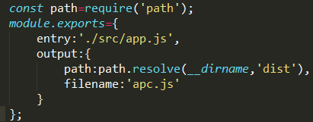

dist为输出的文件夹，apc.js为输出文件

2 npm i -D webpack@3在当前目录安装webpack3的最新版本

3 修改package.json里的script,添加”dev”:”webpack”

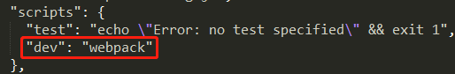

如需修改默认的webpack.config.js文件名为webpack.config.dev.js，代码如下

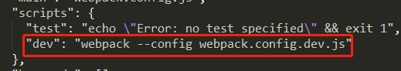

npm run dev运行webpack，生成apc.js文件

4 npm i –D html-webpack-plugin安装html-webpack-plugin插件

webpack.config.dev.js里引入html-webpack-plugin插件，代码如下

C:\Users\ADMINI~1\AppData\Local\Temp\1520327182.png

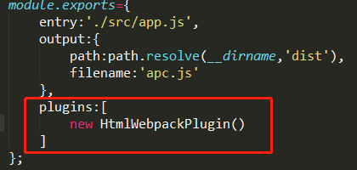

5 npm run dev运行html-webpack-plugin插件生成html文件，在此文件中会自动引入生成的apc.js文件

6 如需在src/index.html为模板的基础上生成一个引入了apc.js的名为aac.html的文件，修改webpack.config.dev.js里的代码如下：

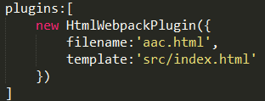

7 npm run dev重新加载